Завтрак  Вафли  Каша геркулесовая с творогом  Бутерброд с маслом сливочным  Кофейный напиток с молоком  Сок  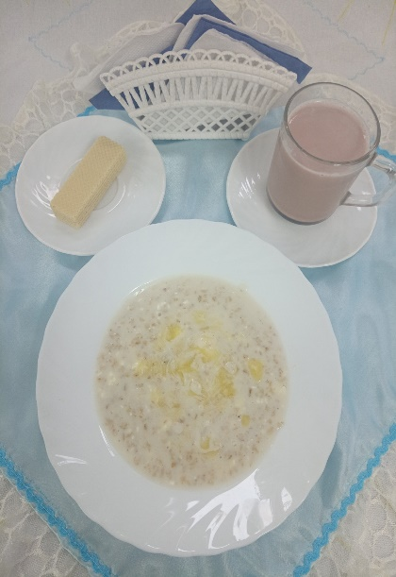 | Обед  Салат из капусты белокочанной и свеклы  Суп картофельный с мясными фрикадельками  Каша гречневая рассыпчатая  Гуляш из курицы  Компот из чернослива  Хлеб столичный  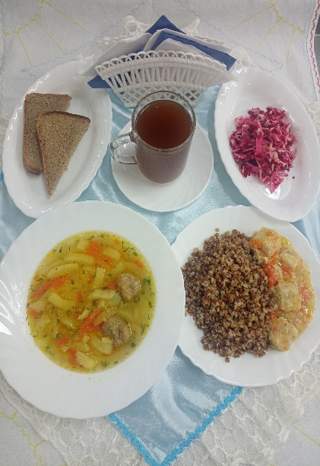
Полдник  Снежок  Гренка с сыром   | Ужин  Яйцо вареное  Рагу из овощей с кашей  Чай сладкий  Хлеб пшеничный  